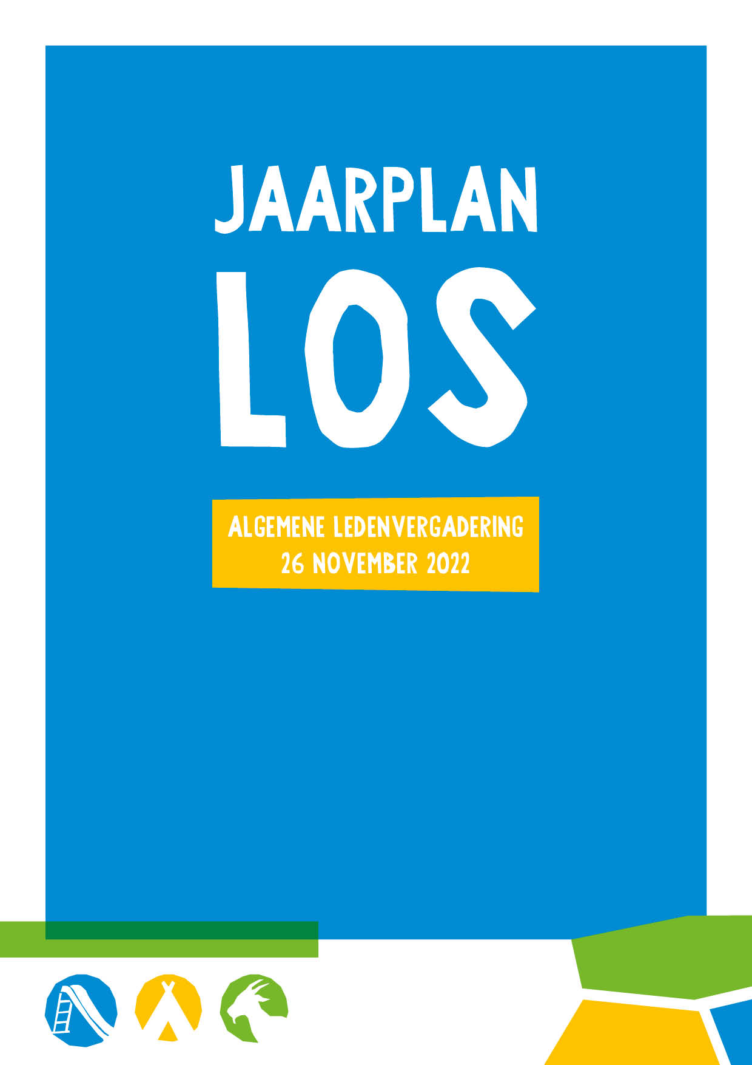

Inhoud
1. Jaarplan LOS 2023 3
2. missie en visie 4
Onze missie 4
3. Doelstellingen 2023 5
4. Aanpak 6
1. Het stimuleren van netwerk- en kennisontwikkeling 6
2. Het ondersteunen van onze achterban 8
3. Belangenbehartiging 9
4. Onderzoek 11
5. Organisatie 12

1. Jaarplan LOS 2023
Er staat een nieuw jaar voor de deur met daarin veel plannen om ons samen met partners en collega-organisaties in te zetten voor meer speelruimte- en kansen voor alle kinderen in ons Koninkrijk. Dit jaarplan schets de doelstellingen en bijbehorende aanpak voor branchevereniging LOS.
Ook in 2023 zullen wij ons als branchevereniging onvermoeibaar blijven inzetten voor de 900 speeltuinen, kindervakantieorganisaties en stads- en kinderboerderijen die bij ons zijn aangesloten. Dit doen wij door de service en dienstverlening te bieden die leden van ons gewend zijn. Wij blijven leden adviseren op de thema’s die voor hen relevant zijn zoals: wet- en regelgeving (met in 2023 de invoering van de nieuwe WAS), fondsenwerving, (her)inrichting van speelplekken (met extra ondersteuning en middelen voor inclusief spelen), vrijwilligersbeleid en bestuurlijke vernieuwing.
Dit kunnen we niet alleen. We werken hiervoor veel samen met collega organisaties en willen dit ook in 2023 actief blijven doen. Zo zullen we de samenwerking met de vereniging voor stads- en kinderboerderijen Nederland (vSKBN) voortzetten, om uiteindelijk in 2024 tot een definitieve samenwerkingsvorm te komen. We blijven kennis uitwisselen met landelijke partners zoals: Het Gehandicapte Kind, JOGG en de branchevereniging Spelen & Bewegen om samen tot ondersteunende concepten voor de branche(s) te komen. Ook blijven we ondersteuning bieden aan onze partners op lokaal en regionaal niveau zoals: de SES in Enschede, SpeL Limburg, Speeltuincentrale Groningen en De Leidse Bond van Speeltuinen.
In een wereld die steeds sneller verandert, wordt er veel van de leden gevraagd. Veel organisaties vinden het moeilijk om vrijwilligers te vinden en te binden, de wetgeving is complex en vraagt veel van organisaties en kinderen moeten hun tijd steeds meer verdelen. Hierdoor ontstaat de vraag hoe ons werk er in de toekomst uitziet en wat er voor nodig is om als branche(s) ook in de toekomst relevant te blijven? Om in te kunnen spelen op veranderende tijden, maar ook om de maatschappelijke meerwaarde van ons werk financieel te verankeren, starten we in 2023 diverse onderzoeken die ons gaan helpen bij de lobby richting de Rijksoverheid. Hierin trekken we samen op met de vakgroepen (speeltuinen en kindervakanties).
In 2022 zijn we als hernieuwde branchevereniging gestart met deze vakgroepen met ieder een eigen voorzitter en leden. We beschouwen deze groepen als belangrijke klankbordgroepen die goed inzicht geven in de complexiteit van de verschillende organisaties. In 2023 zullen de vakgroepen hun werkzaamheden voortzetten, expertises verder uitdiepen en delen met de overige leden.
Het jaarplan is door de Raad van Toezicht op 10 november 2022 goedgekeurd en wordt vervolgens aangeboden aan de ALV van 26 november 2022. De begroting 2023 is separaat bijgevoegd.

2. missie en visie
Onze missie
We vinden het belangrijk dat kinderen en jongeren opgroeien in een speelrijke, uitdagende en natuurlijke omgeving. Dat draagt bij aan hun gezonde ontwikkeling. We ondersteunen de ruim 900 kinderboerderijen (via de vSKBN), speeltuinen en kindervakantieorganisaties die bij ons zijn aangesloten. Samen met deze organisaties zetten wij ons in voor voldoende en kwalitatief goede speel-, ervaringsplekken en speelkansen voor kinderen en jongeren in Nederland. We versterken elkaar met alle aanwezige expertise.
Onze visie
We streven ernaar dat er voor álle kinderen en jongeren in Nederland speeltuinen, kindervakanties en kinderboerderijen zijn die toegankelijk, bereikbaar en veilig zijn. Wij stimuleren onze achterban om zich continue te blijven ontwikkelen. Met als groter doel: een gezonde samenleving waarin het welbevinden van kinderen en jongeren centraal staat.
Hierbij focussen we ons op drie thema’s:
- Algemeen belang van spelen en bewegen: wij zetten het belang van goede voorzieningen m.b.t. buitenspelen voor kinderen en jongeren, in de buurt en tijdens vakanties op de agenda en stellen knelpunten en belemmeringen aan de orde. Dit doen we bij zowel de lokale als landelijke politiek als in de media.
- Inclusiviteit: iedereen mag meespelen, ongeacht je achtergrond en/of mogelijkheden en/of beperking.
- Natuurlijk: kinderen komen spelenderwijs is contact met de natuur, duurzaamheid, dieren, de voedselkringloop, etc.

3. Doelstellingen 2023
De brancheorganisatie wil samen met haar leden zorgen voor voldoende en kwalitatief goede speel- ervaringsplekken en speelkansen voor kinderen en jongeren in Nederland. Dat doen we op een resultaatgerichte manier. In dit hoofdstuk zijn deze doelstellingen voor 2023 weergegeven. Voor het overzicht van alle doelstelling voor de komende 2 jaar verwijzen we je graag door naar het meerjarenbeleidsplan.
- We ondersteunen de ruim 900 speeltuinen, kindervakantieorganisaties en via de vSKBN (vereniging Stads- en Kinderboerderijen Nederland) kinderboerderijen. Via hen bereiken we ruim 15 miljoen bezoekers per jaar. We blijven ons aanbod van diensten en producten door ontwikkelen op basis van de behoeften van onze leden.
- We zetten de nieuwe brancheorganisatie op de kaart en inspireren en stimuleren nieuwe initiatieven om speel-, ervaringsplekken en speelkansen voor kinderen en jongeren op te zetten. Ons ledenaantal groeit met 2% in 2023.
- We voeren namens de leden een ambitieuze belangenbehartigingsagenda met daarin 4 concrete speerpunten.
- 40% van alle leden doet jaarlijks ten minste mee aan één van de projecten of acties van Jantje Beton om daarmee ofwel de eigen organisatie te versterken en/of meer speelkansen te bieden voor kinderen in Nederland.
- We versterken de onderlinge interactie tussen leden doormiddel van 2 vakinhoudelijke groepen (speeltuinen, kindervakantie organisaties), met daarin minimaal 2 concrete thema’s per vakgroep.
- We hebben een concreet beeld gevormd van de ‘Speeltuin van de Toekomst’, door middel van het in 2023 afgerond onderzoek naar de toekomstbestendigheid van het speeltuinwerk in Nederland.

4. Aanpak
Onze aanpak geeft inzicht in hoe wij onze doelen willen realiseren. Hierin beschrijven we de functies die wij in essentie uitvoeren:
1. Het stimuleren van netwerk- en kennisontwikkeling
- Netwerk- en kennisfunctie
Wij willen onze achterban zoveel mogelijk stimuleren om gebruik te maken van elkaars expertise, door kennis en ervaringen uit te wisselen. Zo staan we samen sterker in het zorgen voor een gezonde ontwikkeling van alle kinderen en jongeren in Nederland. Dit doen we door:
- het delen van kennis en goede voorbeelden op thema’s relevant voor alle organisaties
- het ondersteunen van kennisuitwisseling door het aanjagen van het ‘Praat mee platform’ op de website
- het stimuleren van een open gesprek tussen leden via onze social mediakanalen
- het zorgdragen van collectieve regelingen voor aangesloten organisaties, om kosten te besparen
- voorlichting en belangenbehartiging m.b.t. regelgeving, etc.

- Vakgroepen
Om iedere soort organisatie een ‘eigen stem’ te geven binnen LOS werken we met 2 vakgroepen. Dit is de vertegenwoordiging van een type lid (bv. speeltuin of kindervakantie) binnen de brancheorganisatie. Iedere vakgroep wordt geleid door een vakgroep voorzitter en ondersteund door de werkorganisatie. De plannen voor de vakgroepen voor 2023 zijn als volgt:
Speeltuinen
Op basis van de opgedane ervaring van het afgelopen jaar en de behoeften van alle leden gaan we ons het komende jaar focussen op:
1. De toekomst van het speeltuinwerk, met name gericht op bestuurlijke vernieuwing, financieringsmogelijkheden, bestuursvormen en kwaliteitsbewijzen
2. Het stimuleren van spelen zoals natuurlijke, inclusieve en innovatieve mogelijkheden om spelen te stimuleren
De vakgroep speeltuinen is de vertegenwoordiging van de speeltuinen binnen de bredere branchevereniging. Zij verdiepen zich in het betreffende thema, wisselen kennis en ervaringen uit. De vakgroep overlegt zelfstandig en komt tot voorstellen voor kennisontwikkeling. Door het jaar heen organiseert de werkorganisatie in overleg met de vakgroep bijeenkomsten/Webinars om deze kennisontwikkeling te realiseren.
Kindervakanties
Op basis van de opgedane ervaring van het afgelopen jaar en de behoeften van alle leden gaan we ons het komende jaar focussen op:
1. De kwaliteit van kindervakanties; het Keurmerk KinderVakanties wordt verder op de kaart gezet. Streven is om het aantal keurmerkhouders uit te breiden. Andere kwaliteitsontwikkelingen worden in de gaten gehouden.
2. De toekomst van kindervakantieorganisaties; het vinden en behouden van vrijwilligers is voor veel organisaties een belangrijk onderwerp. Vanuit de vakgroep delen we kennis hierover en zoeken we naar mogelijkheden om vrijwilligerswerk bij een kindervakantieorganisatie te promoten. Daarnaast denken we na over financieringsmogelijkheden en bestuursvormen.
De vakgroep Kindervakanties vormt een afspiegeling van de verschillende soorten organisaties, naar omvang en aard, zodat de diversiteit van de branche vertegenwoordigd is. Zo zijn er commerciële en niet-commerciële kindervakantieorganisaties lid van onze vereniging. Ook beschikken sommige leden wél over het Keurmerk KinderVakanties en anderen (nog) niet. Op basis van periodieke evaluaties onder de organisaties stelt de vakgroep de thema’s vast die aandacht behoeven, en bereidt zij verdere acties voor samen met de leden en waar wenselijk met de andere vakgroepen. De uitvoering van het traject van het Keurmerk KinderVakanties is een onderdeel, c.q. project van de vakgroep.
Stads- en kinderboerderijen
In 2023 behouden wij de intensieve samenwerking met de vSKBN. De leden van vSKBN blijven via het collectief lidmaatschap betrokken en kunnen gebruik maken van onze diensten. Het komende jaar komen we daarnaast tot een concreet besluit over de fusie met de vereniging Stads- en Kinderboerderijen (vSKBN) naar aanleiding van een uitvoerige evaluatie. Het komende jaar ligt de focus voor de stads- en kinderboerderijen op de volgende punten:
• Realiseren van leidraden dierenwelzijn voor de meest voorkomende diersoorten op kinderboerderijen (zoeken naar subsidies/sponsoring, contacten met andere organisaties o.a. Dierenbescherming en verdere uitwerking door een professional);
• Uitbreiding van het aantal kinderboerderijen dat het Kwaliteitsbewijs heeft behaald (motiveren, stimuleren en ondersteunen met regionale bijeenkomsten);
• Verder voorbereiden van het samengaan met LOS in 2024 en opzetten van de vakgroep vSKBN;
• Stimuleren en ondersteunen van nieuwe regioverbanden;
• Uitbreiden en verbeteren van ons netwerk (bijv. VNG, Dierenbescherming en politiek Den Haag);
• Onze ambities op het gebied van duurzaamheid concreet invullen (goede voorbeelden uit het land delen met onze leden en verbinding zoeken met andere organisaties op dit terrein);
• Zoeken naar mogelijkheden om de (dierenwelzijn) gevolgen van vogelgriep te verminderen.
- Samenwerking relevante partners
Door samenwerking inspireren we elkaar tot een betere en effectievere dienstverlening t.b.v. onze achterban. We stimuleren de speeltuinen en kindervakantieorganisaties om veilig, toegankelijk, uitdagend en actueel te zijn. We helpen mee aan een gevarieerd aanbod aan activiteiten die zijn gebaseerd op de wensen van kinderen en jongeren. Dit doen we samen met relevante partners (o.a. GDO, IVN, het Gehandicapte Kind, GGD’en en SpeL Limburg).

2. Het ondersteunen van onze achterban
Onze leden organiseren samen goede speel-, ervaringsplekken en speelkansen voor kinderen in heel Nederland. In veel gevallen zijn de organisaties in handen van een bestuur en vrijwilligers. Als brancheorganisatie ondersteunen wij onze leden bij alle facetten van hun organisatie. Onze ondersteuning bestaat uit:
1. Basisondersteuning (zie dienstverleningsmodel)
De werkzaamheden van onze achterban vraagt om diversiteit in kennis en vaardigheden. Het is een leuk, uitdagend werk, maar kent een divers palet aan taken en (wettelijke) verantwoordelijkheden: van veiligheid tot het organiseren van activiteiten en van financiën tot het werven en binden van vrijwilligers. Als brancheorganisaties proberen wij de aangesloten organisaties hier zoveel mogelijk bij te ondersteunen zodat zij zich op hun dagelijkse werkzaamheden kunnen richten.
Als bureauorganisatie hebben we de ambitie om op termijn leden (nog) meer en proactief te ondersteunen door middel van ‘provinciale speeltuinconsulenten’. Zij kunnen leden lokaal maatwerk bieden en hen helpen met pedagogische, organisatorische, financiële, strategische of andersoortige vragen. Ook kunnen ze regionale kennisdelingssessies organiseren, waarbij speeltuinorganisaties nóg meer van elkaar kunnen leren. Jantje Beton/LOS heeft dit als doelstelling geformuleerd, maar is daarbij wel afhankelijk van de externe financiering van deze functionarissen.
2. Het begeleiden van de organisaties bij het bieden van kwaliteit aan doelgroepen
In 2023 werken we aan het opzetten van een kennis- of kwaliteitskring voor speeltuinwerk. Dit zal als onderdeel meegenomen worden in het project: ‘Speeltuin van de toekomst.’

Voor kindervakantieorganisaties is er het Keurmerk KinderVakanties. Organisaties die het keurmerk mogen voeren voldoen aantoonbaar aan strenge criteria rond veiligheid, hygiëne en kwaliteit. Zij worden jaarlijks gecontroleerd door een onafhankelijke keuringsinstelling (CIIO) en voldoen aan de hoogste standaards in de branche van kindervakanties. Het Keurmerk KinderVakanties is een onafhankelijk keurmerk voor kindervakanties in Nederland. Om het Keurmerk te verkrijgen, dient de aspirant Keurmerkhouder te voldoen aan alle in dit schema vastgestelde en beschreven criteria. Als brancheorganisatie ondersteunen en stimuleren wij de aangesloten leden om het keurmerk te verkrijgen en behouden.
3. Gericht communicatie voor leden:
Onderwerpen:
- Leden bekend maken met het ondersteuningsaanbod;
- Het delen van informatie van, voor en over speeltuinorganisaties, kindervakantie-organisaties en stads- en kinderboerderijen in Nederland;
- Het informeren van leden over voor hun organisatie relevante maatschappelijke en/of politiek-bestuurlijke ontwikkelingen.
- Landelijke aandacht vragen voor het belang van het spelende kind (Jantje Beton) en de waarde van speeltuinen, kinderboerderijen en kindervakantieorganisaties.

Dat doen we met behulp van verschillende communicatiekanalen, namelijk:
- Website: gericht op onze algehele communicatie met diverse doelgroepen;
- Facebookpagina: primair gericht op onze leden
- Praat mee platform: gericht op kennisuitwisseling tussen leden;
- Digitale nieuwsbrief: gericht op onze leden en iedereen die zich voor het werk van speeltuinen, kindervakantieorganisaties en kinderboerderijen interesseert;
- LOS magazine: verschijnt twee keer per jaar, enkel voor onze leden;
Naast onze eigen communicatiekanalen maken we ook gebruik van de communicatiekanalen van Jantje Beton om onze naamsbekendheid te vergroten en onze boodschap breder te verspreiden.
3. Belangenbehartiging
In 2023 zal de brancheorganisatie zich (pro)actief blijven inzetten voor een aantal inhoudelijke speerpunten en zo effectief kunnen lobbyen in politiek Den Haag en op andere plekken waar dat nodig was. De belangenbehartigingsagenda bestaat uit de volgende concrete punten:
- Basisfinanciering voor alle speeltuinen, stads-en kinderboerderijen en kindervakantieorganisaties.
- Meer inclusieve speelruimte- en kansen
- Meer natuurlijke speelruimte- en kansen
- Speelruimte- en kansen voor kinderen in krimpgebieden
- De impact van wet- en regelgeving op de uitvoering van de werkzaamheden van de aangesloten organisaties
- Landelijke verankering van de aangesloten organisaties in de wet- en regelgeving
Hieronder worden de speerpunten kort nader toegelicht.
Basisfinanciering
Menig lid maakt gebruik van gemeentelijke subsidie om haar werkzaamheden te kunnen uitvoeren, hun accommodatie te kunnen beheren, leuke activiteiten voor kinderen en vrijwilligers te organiseren en ook hun expertise op peil te houden – onder meer door middel van ons lidmaatschap. De hoogte van gemeentelijke subsidies kan echter van gemeente tot gemeente behoorlijk verschillen. Sommige organisaties ontvangen bovendien onvoldoende subsidie of andere vormen van inkomsten om hun kerntaken uit te kunnen voeren. Daarmee staat hun toekomst onder druk.
Om al onze leden goed te kunnen laten functioneren, is een ‘basisfinanciering’ nodig. Een financiering die vanuit elke gemeente per hoofd van de bevolking wordt toegekend aan speeltuinen, stads- en kinderboerderijen en kindervakantieorganisaties. Daar willen wij als brancheorganisatie graag voor lobbyen bij met name de Vereniging van Nederlandse Gemeenten en het ministerie van VWS. Met als doel dat alle aangesloten organisaties beter en op een minimaal basisniveau worden gefinancierd. Voor de kindervakantieorganisaties ligt daarbij het accent iets anders namelijk op het financieren van de vakanties en dat de accommodaties voor vakantievoorzieningen betaalbaar moeten blijven.
Met de basisfinanciering passend bij het type organisaties wordt recht gedaan aan de maatschappelijke impact van de organisaties op de samenleving.
Inclusieve speelruimte- en kansen
Als brancheorganisatie hechten we waarde aan de toegankelijkheid van speeltuinen, stads- en kinderboerderijen en kindervakantieorganisaties voor ieder kind in Nederland, ongeacht zijn of haar beperking, culturele achtergrond, geslacht, leeftijd enzovoort. We willen daarom dat de bij ons aangesloten organisaties zoveel mogelijk ‘inclusief’ zijn en zetten in 2019 dan ook onze handtekening onder het ‘SamenSpeelAkkoord’ met andere kind- en jongerenorganisaties, maar ook met de minister van Volksgezondheid, Welzijn en Sport en de vertegenwoordiger van de Vereniging van Nederlandse Gemeenten. Dit akkoord bevat de volgende drie doelstellingen:
1. Creëren van meer samenspeelplekken
2. Werken aan een inclusieve speelcultuur
3. Verzamelen, delen en toegankelijk maken van kennis
Vanuit het SamenSpeelNetwerk en het SamenSpeelFonds agenderen we het belang van inclusieve speeltuinen bij o.a. gemeenten. Ook ondersteunen we de leden van LOS zowel inhoudelijk als financieel bij de realisatie daarvan.
Natuurlijke speelruimte- en kansen
Juist in deze tijd waarin kinderen in steden opgroeien met minimaal contact met de natuur vinden wij het belangrijk dat kinderen in een natuurlijke omgeving kunnen spelen. Spelen in de natuur is gezond en draagt bij aan de algehele ontwikkeling van het kind (cognitief, sociaal, emotioneel en psychologisch). Daarom willen we leden ondersteunen die zich willen door ontwikkelen tot een meer natuurlijke, groene organisatie. Door de nieuwe aanwas van leden (stads-en kinderboerderijen) halen we ook nieuwe kennis in huis op het gebied van natuureducatie en dierenwelzijn. Concreet werken we aan de volgende doelstellingen:
1. Creëren van meer natuurlijke speelplekken
2. Verzamelen, delen en toegankelijk maken van kennis
3. Aansluiting bij het project Gezonde Buurten om zo door te ontwikkelen tot natuurspeeltuin
Speelruimte- en kansen voor kinderen in krimpgebieden
Hoe gaan we in de krimpgebieden in ons land om met speelvoorzieningen, speelruimte en speeltuinen? Welke strategische keuzes dienen overheden (provincies en gemeenten) en lokale maatschappelijke organisaties (dorpsraden, speeltuinorganisaties etc.) daarin idealiter te maken en welke rol kan Jantje Beton/LOS daarin spelen? Deze vragen gaan we het komende jaar als onderdeel van het onderzoek: ‘speeltuin van de toekomst’ met de Rijksoverheid bespreken.
De impact van wet- en regelgeving op de uitvoering van de werkzaamheden van de aangesloten organisaties
Wet- en regelgeving en de verandering in deze kan van grote impact zijn op de werkzaamheden van onze leden. Om onze leden hierin te ondersteunen blijven we dan ook in de breedte van het kinder- en jeugdwerk als belangenbehartiger actief. Dat betekent dat we bij maatschappelijke ontwikkelingen die het werk van onze leden raken, ons als (pro)actief laten zien, horen en gelden. Denk hierbij aan de consequenties van bijvoorbeeld de omgevingswet en het Warenwetbesluit attractie- en speeltoestellen.
Verankering in de wet
Als brancheorganisatie willen we dat speeltuinen en stads- en kinderboerderijen, formele erkenning krijgen van de Rijksoverheid. Hiervoor is een wet nodig, die toeziet op zowel het speeltuinwerk voor maatschappelijke, niet-commerciële en beheerde speeltuinen als op het werk van stads- en kinderboerderijen. Naar aanleiding van gesprekken die wij met het Ministerie van VWS hebben gehad, zijn speeltuinen in de nieuwe covid-19 wet expliciet als belangrijke plekken opgenomen. Voor stads- en kinderboerderijen is dit helaas niet gelukt met als gevolg dat zij in de toekomst opnieuw gecategoriseerd kunnen worden als zogeheten ‘doorstroomlocaties’ en dus een andere benadering krijgen in de wet- en regelgeving. We willen nu gaan kijken hoe we ervoor kunnen zorgen dat beide type organisaties ook na de coronacrisis wettelijke erkenning krijgen. Voor vakantieorganisaties ligt dit deels anders, omdat zij gedeeltelijk als sociale of reguliere ondernemingen in de recreatiesector worden beschouwd.

4. Onderzoek
Ter ondersteuning van de inhoudelijke speerpunten zullen we diverse onderzoeken doen.
MKBA jeugd- en jongerenorganisaties
Het komende jaar gaan we samen met collega jeugdorganisaties een onderzoek doen naar de maatschappelijke kosten en baten van het jeugd- en jongerenwerk in Nederland. Dit zal een vergelijkbaar onderzoek zijn als de ‘maatschappelijke kosten-batenanalyse' (MKBA) voor speeltuinen (2021), maar dan breder voor alle jeugd- en jongerenorganisaties (o.a. kindervakantieorganisaties, jeugdwerk en scouting).
Speeltuin van de toekomst
In 2021 heeft het onafhankelijke onderzoeksbureau Ecorys in opdracht van Jantje Beton/LOS onderzoek verricht naar de maatschappelijke waarde van het speeltuinwerk in Nederland. Uit dit onderzoek, een ‘maatschappelijke kosten-batenanalyse’ (MKBA), blijkt dat speeltuinen ons land gemiddeld €25 miljoen kosten, maar in euro’s uitgedrukt maar liefst €52 miljoen opleveren. Ondanks deze maatschappelijke meerwaarde van het speeltuinwerk in de 21e eeuw, is de toekomst van ditzelfde speeltuinwerk allesbehalve een vanzelfsprekendheid.
Tegen deze achtergrond wil LOS graag onderzoek laten verrichten naar de toekomst van het speeltuinwerk. Met behulp van de inzichten vanuit dit onderzoek kan er proactief worden geïnvesteerd in versterking van het speeltuinwerk, zodat de maatschappelijke en pedagogische waarde ervan in het belang van kinderen, gezinnen, wijken, buurten en dorpen behouden kunnen blijven. En liever nog: nog verder versterkt en doorontwikkeld kunnen worden tot vitale en effectieve maatschappelijke voorzieningen op lokaal niveau.
Onderzoek stads- en kinderboerderij van de toekomst
Ter voorbereiding op de dienstverlening en om goed te kunnen lobbyen voor de sector willen we het komende jaar een onderzoek doen naar de maatschappelijke kosten en baten van stads- en kinderboerderijen in Nederland. Voor de financiering van dit onderzoek en de daaruit volgende ondersteuning gaan we in gesprek met het Ministerie van Landbouw, Natuur en Voedselkwaliteit.
De resultaten van deze onderzoeken gaan ons helpen in de lobby bij de overheid voor betere ondersteuning van onze leden.

5. Organisatie
In dit jaarplan delen we de organogram van branchevereniging LOS.
- De branchevereniging kent een Algemene Ledenvergadering die 2 keer per jaar vergadert en belast is met de goedkeuring van het jaarverslag, de jaarrekening en bestuursverantwoording, de vaststelling van de begroting en het jaarplan. Alle leden hebben toegang tot de vergadering en individueel stemrecht (met gelijk gewicht);
- De directeur-bestuurder vormt het dagelijks bestuur van de vereniging;
- De Raad van Toezicht houdt toezicht op de algemene gang van zaken en het functioneren van de directeur-bestuurder. De RvT vergadert 3 keer per jaar en bestaat uit 6 onafhankelijke leden. Bij de werving van nieuwe leden wordt nadrukkelijk gekeken naar affiniteit met de doelgroepen van de vereniging (speeltuinen, kindervakanties en kinderboerderijen);
- De vereniging kent twee vakgroepen met ieder een eigen voorzitter: speeltuinen en kindervakanties;
- De vakgroepvoorzitters vormen, naast hun rol in de besturing van hun eigen vakgroep, samen met de directeur-bestuurder, het algemeen bestuur van de vereniging. Als AB komen vakgroepvoorzitters en directeur-bestuurder minimaal 2x per jaar bijeen, in de aanloop naar de ALV;
- Het AB stelt, ondersteund door de werkorganisatie, het jaarplan en -begroting van de vereniging op. Deze kent een eigen paragraaf per vakgroep.
- Vakgroepvoorzitters kunnen, in overleg met de directeur-bestuurder, de vereniging, op het domein van de vakgroep, extern vertegenwoordigen;
- Bij aansluiting van toekomstige samenwerkingspartijen wordt een extra vakgroep aan de vereniging toegevoegd met een eigen vakgroepvoorzitter/AB-lid).
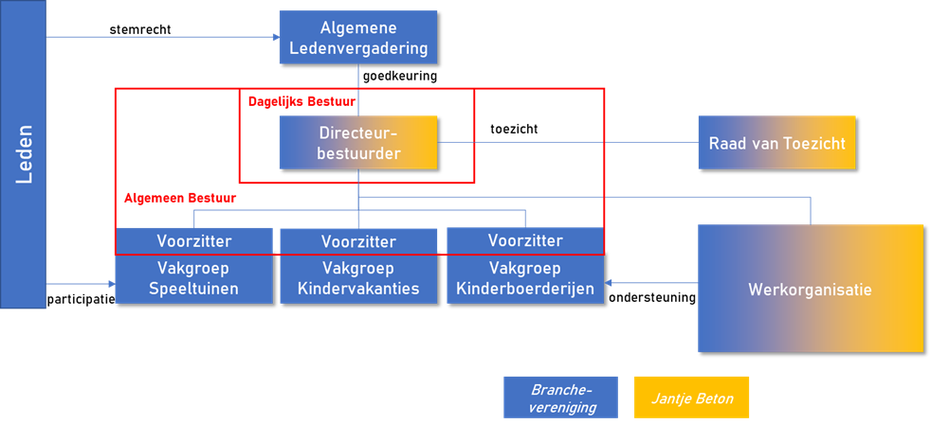

De begroting 2023 laat, ten slotte, zien dat er nog steeds een structureel gat zit tussen inkomsten en uitgaven. Dat wordt ook in 2023 nog gedekt vanuit het eigen vermogen (bestemmingsreserve NUSO). De komende jaren (meerjarenbeleidsplan) werken we aan stabiele inkomstenstroom vanuit contributies en fondsenwerving. Met als doel een structureel sluitende begroting per 1 januari 2024.

